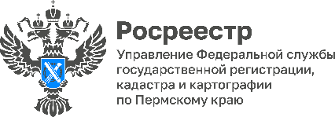
ПРЕСС-РЕЛИЗ

Краевой Росреестр представил работу сервисов
цифровой платформы «Национальная система пространственных данных»

В Управлении Росреестра по Пермскому краю состоялось заседание межведомственной рабочей группы по координации мероприятий, направленных на создание федеральной государственной информационной системы «Единая цифровая платформа «Национальная система пространственных данных» (ФГИС ЕЦП НСПД).
В рабочей группе, кроме краевого Управления Росреестра, приняли участие представители филиала ППК «Роскадастр» по Пермскому краю и структурных подразделений правительства Пермского края.
В первой части участники группы рассмотрели вопросы, возникшие в рамках информационного взаимодействия при создании ФГИС ЕЦП НСПД, вторая часть была посвящена демонстрации возможностей системы и работоспособности ее сервисов.
Так, в сервисе «Геоинформационный портал», одном из основных сервисов системы, представлены все пространственные данные, переданные органами власти всех уровней в рамках информационного взаимодействия.
Этот сервис дает возможность с использованием доступных для пользователей картографических основ, в состав которых входят сведения Единой электронной картографической основы (ЕЭКО) в виде цифровой мультимасштабной топографической карты и цифровых ортофотопланов различных масштабов, а также цифровая объектовая схема - синтез сведений ЕЭКО и картографического материала из свободных источников, сопоставлять между собой легитимные данные и на их основе выполнять необходимый пространственных анализ.
Участников совещания заинтересовал сервис «Умный кадастр», реализованный с использованием возможностей искусственного интеллекта. Это инструмент массового выявления незарегистрированных объектов недвижимости, а также изменений состояния и использования земель. Например, слой дешифрирования объектов капитального строительства сервиса показывает, какие из них без нарушений, какие не поставлены на государственный кадастровый учет, у каких объектов отсутствуют в Едином государственном реестре недвижимости сведения о границах и др.
Каждый из сервисов решает свои задачи и предназначен для предоставления определенных государственных услуг.
Заместитель руководителя Управления Елена Дегтярева напомнила о том, что Пермский край – один из четырех пилотных регионов, которые участвуют в опытной эксплуатации цифровой платформы. «Аналога такой системы нет, - подчеркнула Елена Николаевна. - Она объединила данные 20 государственных информационных ресурсов. Наша задача до ввода ее в промышленную эксплуатацию, который запланирован на начало 2024 года, максимально наполнить ее данными региональных информационных систем. У нас есть уникальная возможность первыми апробировать сервисы, которые в нее «зашиты», и дать предложения по их улучшению».

Об Управлении Росреестра по Пермскому краю
Управление Федеральной службы государственной регистрации, кадастра и картографии (Росреестр) по Пермскому краю осуществляет функции по государственному кадастровому учету и государственной регистрации прав на недвижимое имущество и сделок с ним, государственного мониторинга земель, государственному надзору в области геодезии, картографии и земельному надзору, надзору за деятельностью саморегулируемых организаций кадастровых инженеров и арбитражных управляющих. Руководитель Управления Росреестра по Пермскому краю – Лариса Аржевитина.
Контакты для СМИ
Пресс-служба Управления Федеральной службы
государственной регистрации, кадастра и картографии (Росреестр) по Пермскому краю

+7 (342) 205-95-58 (доб. 3214, 3216, 3219)
614990, г. Пермь, ул. Ленина, д. 66/2
press@r59.rosreestr.ru
http://rosreestr.gov.ru/

ВКонтакте:  https://vk.com/rosreestr_59 | Телеграм:  https://t.me/rosreestr_59
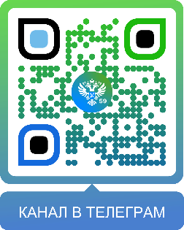
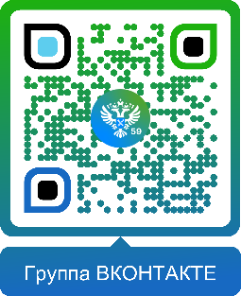

Одноклассники:  https://ok.ru/rosreestr59 | Рутуб:  https://rutube.ru/channel/30420290
